Московский государственный технический университет им. Н.Э.Баумана

Защищено:  Большаков С.А.  "__"_____________2017 г. |  | Демонстрация ЛР:  Большаков С.А.  "__"_____________2017 г.

Отчет по лабораторной работе №3 по курсу
Системное программирование

"Вывод трех символов"

(есть ли дополнительные требования - ДА)

7
(количество листов)
Вариант № 3

ИСПОЛНИТЕЛЬ:
студент группы ИУ5-43 | _____________________
 | (подпись)
Белков А.Д. | "__"_____________2017 г.

Москва, МГТУ - 2017
_____________________________________________________________________________________________

СОДЕРЖАНИЕ

1. Цель выполнения лабораторной работы № 3 3
2. Порядок и условия проведения работы № 3 3
3. Описание ошибок, возникших при отладке № 3 4
4. Блок-схема программы 4
5. Текст программы на языке Ассемблера 5
6. Результаты работы программы 7
7. Выводы по ЛР № 3 7

1 Цель выполнения лабораторной работы № 3
Комплекс лабораторных работ (3-9 ЛР) по языку Ассемблер выполняется студентами для освоения языка программирования, получения навыков разработки и отладки программ на нем, изучения и использования компонентов системы программирования Ассемблер (компилятора, редактора связей, отладчика) и получения навыков оформления документации по программным разработкам, реализуемым на языке Ассемблера.
Лабораторные работы взаимосвязаны друг с другом, поэтому их необходимо выполнять последовательно, начиная с 3-й ЛР СП (первые две ЛР курса посвящены другим темам). Это позволяет значительно упростить задачу выполнения всего цикла лабораторных работ. При этом в новую работу могут быть успешно включены проработки и отлаженные фрагменты из предыдущей работы (процедуры и циклы). Кроме того, самостоятельное выполнение цикла лабораторных работ позволит студентам успешно справиться с заданием на курсовую работу, которая выполняется также в данном семестре (4-й семестр). В курсовой работе студенты на языке Ассемблера разрабатывают резидентную программу.

2 Порядок и условия проведения работы № 3
Студенты разрабатывают работоспособную программу на языке Ассемблер по заданию ЛР, выполняют следующие действия (порядок выполнения работы):
• Знакомятся и осмысливают задание на ЛР.
• Разрабатывают алгоритм реализации задачи (блок-схема программы можно оформить в MS VISIO, MS WORD или на листе бумаги).
• Выполняют написание текста программы на языке Ассемблер и вводят его в отдельном текстовом редакторе (можно использовать текстовый редактор ASM_ED.EXE – есть на сайте) или в интегрированной оболочке (например, в QC).
• Выполняют отладку программы в отладчике (TD.EXE), демонстрируют преподавателю умение работать в отладчике, выполняя различные действия (выполнение по шагам, просмотр данных и т.д.).
• Формируют исполнимый модуль программы заданного типа (COM или EXE см. задание).
• Демонстрируют преподавателю работоспособную программу.
• По требованию преподавателя, если нужно, вносят изменения в программу и демонстрируют знание действий необходимых для создания исполнимого модуля (это предварительная сдача ЛР).
• Оформляют отчет по данной лабораторной работе в соответствии с требованиями приведенными ниже и на основе шаблона отчетов по ЛР.
• На основе отчета по ЛР (распечатанного) выполняют защиту ЛР у преподавателя (ответы на контрольные вопросы), после чего в журнале отмечается: срок сдачи ЛР, срок защиты ЛР, оценка за защиту данной ЛР и выполнение дополнительных требований к ЛР. На защите задаются вопросы, перечисленные в разделе “Контрольные вопросы по каждой ЛР и общие вопросы”, а также вопросы по листингу программы (отметьте себе, не по тексту программы, по листингу).
Работа считается выполненной полностью и в срок, если студент полностью сдал и защитил отчет ЛР в срок. Если студент сделал работу с дополнительными требованиями, то это обязательно отмечается в журнале ЛР и учитывается в оценке при подведении итогов семестра по данной дисциплине и на экзамене. Если студент выполнил все ЛР с дополнительными требованиями и получил отметки не ниже “хорошо”, то на зачете он освобождается от решения задачи (задачи на зачете заключаются в написании процедуры на языке Ассемблер или командного файла) и может претендовать на получение автоматической оценки по курсовой работе - ОТЛИЧНО, при своевременной ее сдаче.
Если преподаватель обнаруживает (поверьте, сделать очень просто), что программа и отчет по ней сделаны несамостоятельно (проще - списаны), то он отмечает данный факт в журнале, а на зачете в этом случае задаются дополнительные вопросы по лабораторным работам, методическому пособию и материалам лекций. Кроме того, студент в этом случае не вправе рассчитывать на оценку по курсовой работе выше чем – удовлетворительно.
Для выполнения цикла лабораторных работ по курсу полезно познакомиться с указанными выше разделами методических указаний к ЛР, подготовленных преподавателем (отдельный документ – есть на сайте – оранжевая кнопка).

3 Описание ошибок, возникших при отладке № 3

№ п/п | Проявление ошибки | Причина ошибки | Способ устранения
 | Ошибка компиляции | Неправильное использование оператора ‘je’ | Использовать оператор правильно
 | Зависание программы, бесконечный вывод в консоль | Неправильно указано условие для выхода из цикла | Указать правильное условие

4 Блок-схема программы
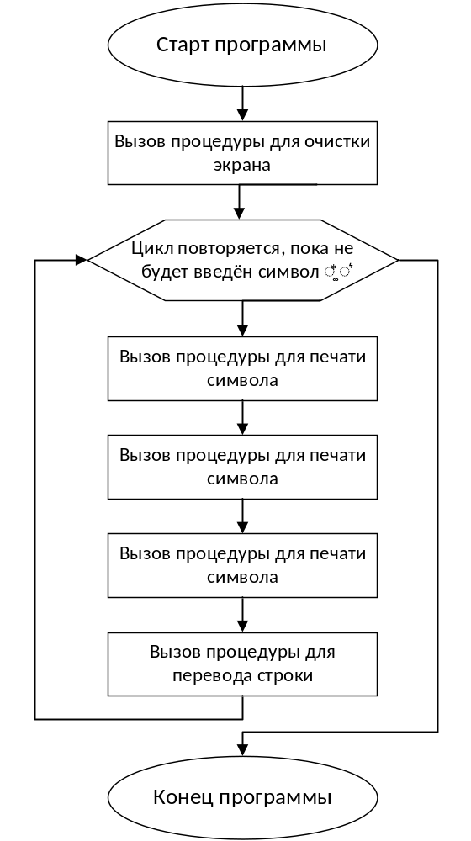

5 Текст программы на языке Ассемблера

Turbo Assembler Version 3.1 03/26/17 17:42:54 Page 1
lab.asm

1 ; Лабораторная работа №3 (+ дополнительные требования)
2 0000 MYCODE SEGMENT 'CODE'
3 ASSUME CS:MYCODE
4 0000 8B A0 A1 AE E0 A0 E2+ LABTITLE db 'Лабораторная работа #3$'
5 AE E0 AD A0 EF 20 E0+
6 A0 A1 AE E2 A0 20 23+
7 33 24
8 0017 80 E0 E2 F1 AC 20 81+ STUDENTNAME db 'Артём Белков Дмитриевич$'
9 A5 AB AA AE A2 20 84+
10 AC A8 E2 E0 A8 A5 A2+
11 A8 E7 24
12 002F START:
13 002F MAIN:
14 ; Загрузка сегментного регистра данных DS
15 002F 0E PUSH CS
16 0030 1F POP DS
17 ; Очитка экрана
18 0031 E8 003F CALL CLRSCR
19 ; Вывод заголовка
20 0034 BA 0000r MOV DX, offset LABTITLE
21 0037 E8 0048 CALL PUTSTR
22 003A E8 002B CALL CLRF
23 ; Вывод символов и перевод строки
24 003D B2 80 MOV DL , 'А'
25 003F E8 003B CALL PUTCH
26 0042 E8 0023 CALL CLRF
27 0045 B2 81 MOV DL , 'Б'
28 0047 E8 0033 CALL PUTCH
29 004A E8 001B CALL CLRF
30 004D B2 82 MOV DL , 'В'
31 004F E8 002B CALL PUTCH
32 0052 E8 0013 CALL CLRF
33 ; Вывод ФИО студента
34 0055 BA 0017r MOV DX, offset STUDENTNAME
35 0058 E8 0027 CALL PUTSTR
36 ; Ожидание завершения программы
37 005B E8 0029 CALL GETCH
38 ; Проверям введенный символ
39 005E 3C 2A CMP AL, '*'
40 0060 75 CD JNE MAIN
41 ; Вывод из программы
42 0062 B0 00 MOV AL , 0
43 0064 B4 4C MOV AH , 4CH
44 0066 CD 21 INT 21H
45 ; Процедуры:
46 ; Перевод на новую строку
47 0068 CLRF PROC
48 0068 B2 0A MOV DL , 10
49 006A E8 0010 CALL PUTCH
50 006D B2 0D MOV DL , 13
51 006F E8 000B CALL PUTCH
52 0072 C3 RET
53 0073 CLRF ENDP
54 ; Очистка экрана
55 0073 CLRSCR PROC
56 0073 E8 FFF2 CALL CLRF
57 0076 B4 00 MOV AH , 0H

Turbo Assembler Version 3.1 03/26/17 17:42:54 Page 2
lab.asm

58 0078 B0 03 MOV AL , 3H
59 007A CD 10 INT 10H
60 007C C3 RET
61 007D CLRSCR ENDP
62 ; Вывод одного символа на экран
63 007D PUTCH PROC
64 007D B4 02 MOV AH , 02H
65 007F CD 21 INT 021H
66 0081 C3 RET
67 0082 PUTCH ENDP
68 ; Вывод строки
69 0082 PUTSTR PROC
70 0082 B4 09 MOV AH , 09H
71 0084 CD 21 INT 021H
72 0086 C3 RETN
73 0087 PUTSTR ENDP
74 ; Ввод символа с клавиатуры в AL
75 0087 GETCH PROC
76 0087 B4 08 MOV AH , 08H
77 0089 CD 21 INT 021H
78 008B C3 RET
79 008C GETCH ENDP
80 008C MYCODE ENDS
81 END MAIN

Turbo Assembler Version 3.1 03/26/17 17:42:54 Page 3
Symbol Table

Symbol Name Type Value Cref (defined at #)

??DATE Text "03/26/17"
??FILENAME Text "lab "
??TIME Text "17:42:54"
??VERSION Number 030A
@CPU Text 0101H
@CURSEG Text MYCODE #2
@FILENAME Text LAB
@WORDSIZE Text 2 #2
CLRF Near MYCODE:0068 22 26 29 32 #47 56
CLRSCR Near MYCODE:0073 18 #55
GETCH Near MYCODE:0087 37 #75
LABTITLE Byte MYCODE:0000 #4 20
MAIN Near MYCODE:002F #13 40 81
PUTCH Near MYCODE:007D 25 28 31 49 51 #63
PUTSTR Near MYCODE:0082 21 35 #69
START Near MYCODE:002F #12
STUDENTNAME Byte MYCODE:0017 #8 34

Groups & Segments Bit Size Align Combine Class Cref (defined at #)

MYCODE 16 008C Para none CODE #2 3

6 Результаты работы программы

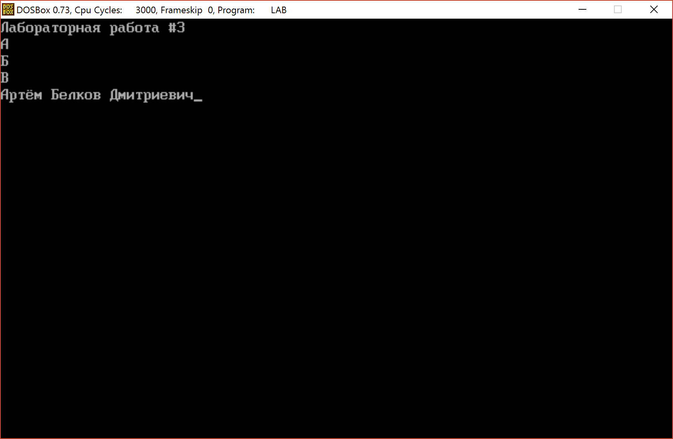

7 Выводы по ЛР № 3
В ходе этой лабораторной работы я научился печатать символы в консоль с помощью определенных прерываний, а также вводить символы.

